Ethereal by Silestone®, más allá de la belleza natural

- Silestone® by Cosentino lanza su segunda serie de colores bajo la nueva imagen corporativa que la marca dio a conocer en mayo. Este lanzamiento viene de la mano de una importante campaña protagonizada por la empresaria e icono de la moda internacional, Cindy Crawford, bajo el nombre “The Metamorphosis”.
- Ethereal Dusk, Ethereal Haze, Ethereal Glow y Ethereal Noctis dan nombre a los cuatro colores de esta serie de estilo marmoleado y que reinterpretan la onírica belleza del cielo.
- Silestone® Ethereal presenta la nueva y exclusiva tecnología HybriQ+®, todo un hito en el sector que supone un nuevo proceso productivo a la hora de fabricar Silestone® y una nueva composición del producto, en la que se reduce en gran medida la presencia de sílice cristalina y se alcanzan grandes niveles de sostenibilidad tanto en la composición del producto como en el proceso de fabricación.

Cantoria (Almería), octubre 2021.- Silestone® by Cosentino, la superficie mineral híbrida líder global para el mundo de la arquitectura y el diseño, lanza al mercado mundial su segunda serie de colores bajo la nueva imagen corporativa que la marca dio a conocer el pasado mes de mayo. Bajo este nuevo emblema y carácter que adquiere Silestone®, nace la colección Ethereal, acompañada de una importante campaña protagonizada por la empresaria e icono de la moda internacional, Cindy Crawford.

Ethereal by Silestone® supone un salto cualitativo en cuanto a diseño, innovación y sostenibilidad, en la línea de esa transición que la marca Silestone® está viviendo de forma externa con su nuevo logotipo corporativo, y de forma interna con el desarrollo de la pionera tecnología HybriQ®. Esta evolución de Silestone® da como resultado una serie destinada a convertirse en un bestseller para el diseño de interiores, y son la razón fundamental para titular la campaña de Cindy Crawford con Silestone® Ethereal como “The Metamorphosis”.

Link a campaña con Cindy Crawford
Descargar imágenes de Silestone® Ethereal

Esta colección de estilo marmoleado se compone de cuatro colores, Ethereal Dusk, Ethereal Haze, Ethereal Glow y Ethereal Noctis, que reinterpretan la onírica belleza del cielo. Sus diseños ofrecen finas vetas con profundas tonalidades que se dibujan sobre lienzos blancos.

Silestone® Ethereal

Ethereal Dusk ofrece un aspecto urbano donde el tono azulado de sus vetas aporta modernidad y vanguardia al entorno. Simboliza un amanecer único, inolvidable y personal, un amanecer donde la paz, la solemnidad y la tranquilidad se atisban en el horizonte tras los últimos instantes de oscuridad.

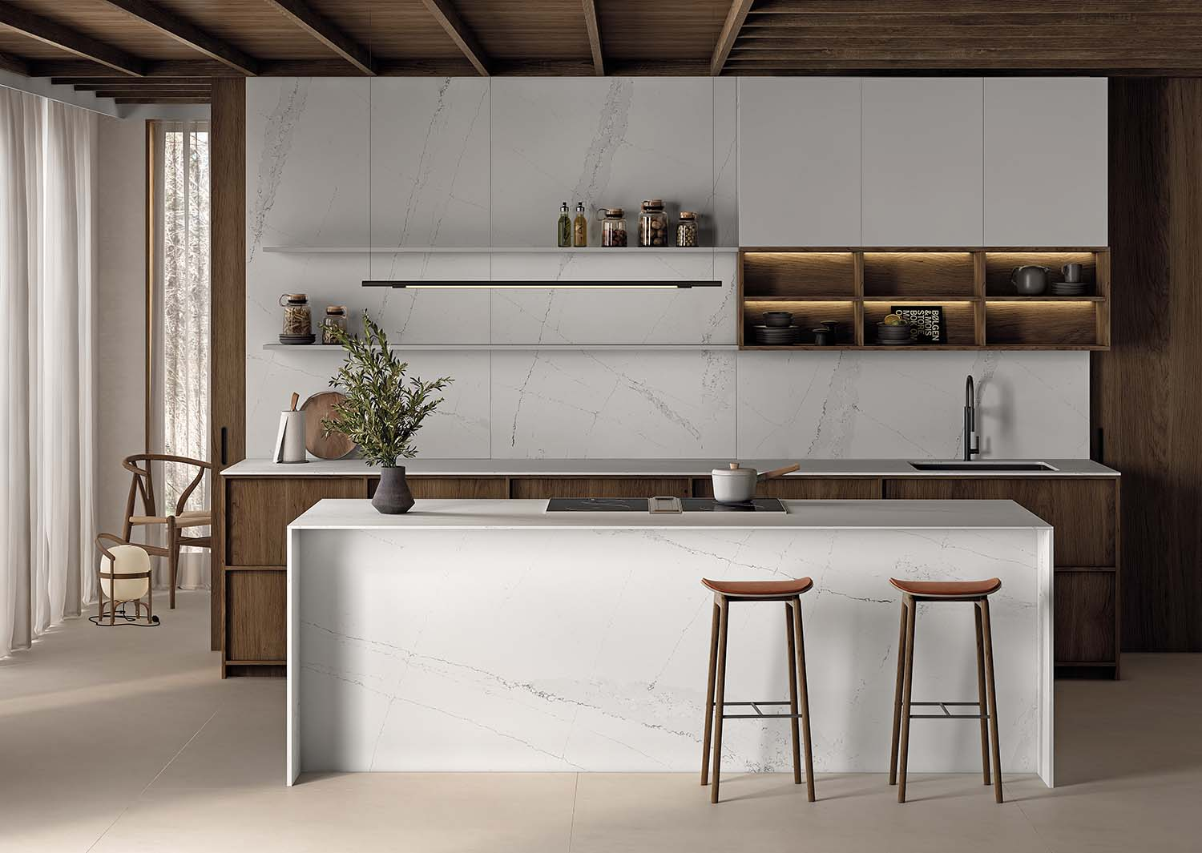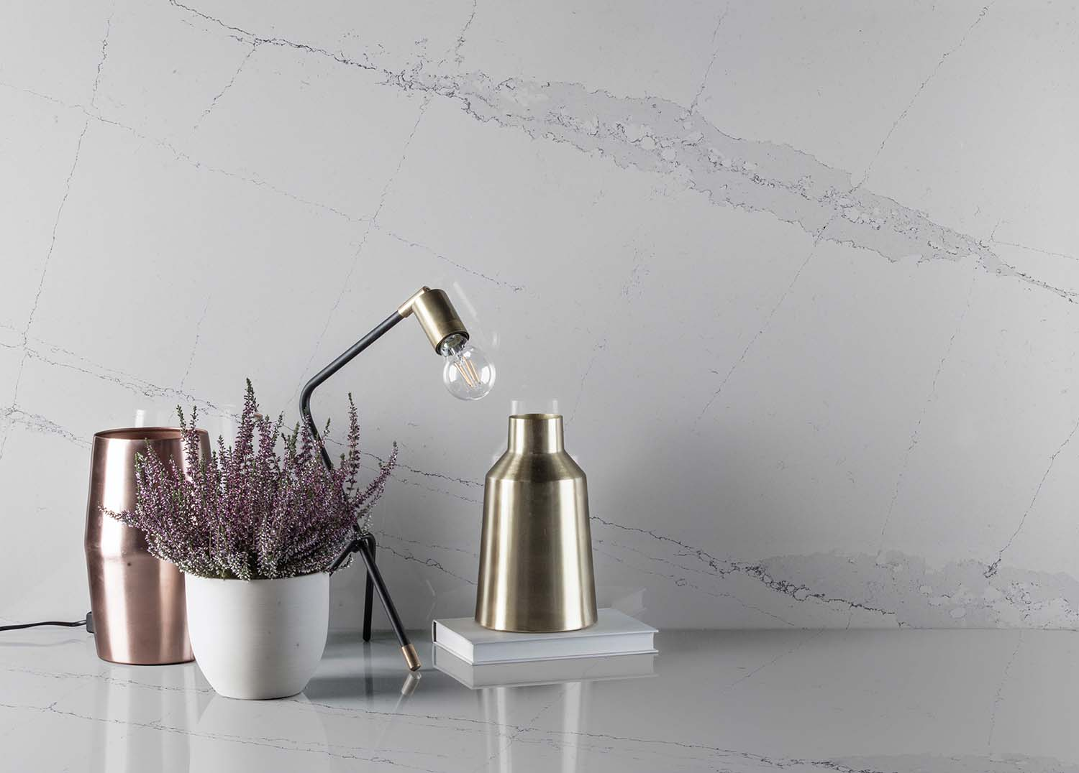

Ethereal Haze cuenta en su diseño con una interesante gama de tonos grises con mucha personalidad. Este color es capaz de aunar al mismo tiempo calma y carácter gracias a un juego de degradados que se funden en la más pura neutralidad. Ethereal Haze nos transporta a un mundo imaginario donde el viento empuja a las nubes contra las montañas, creando una ilusión óptica de tranquilidad y esponjosidad.

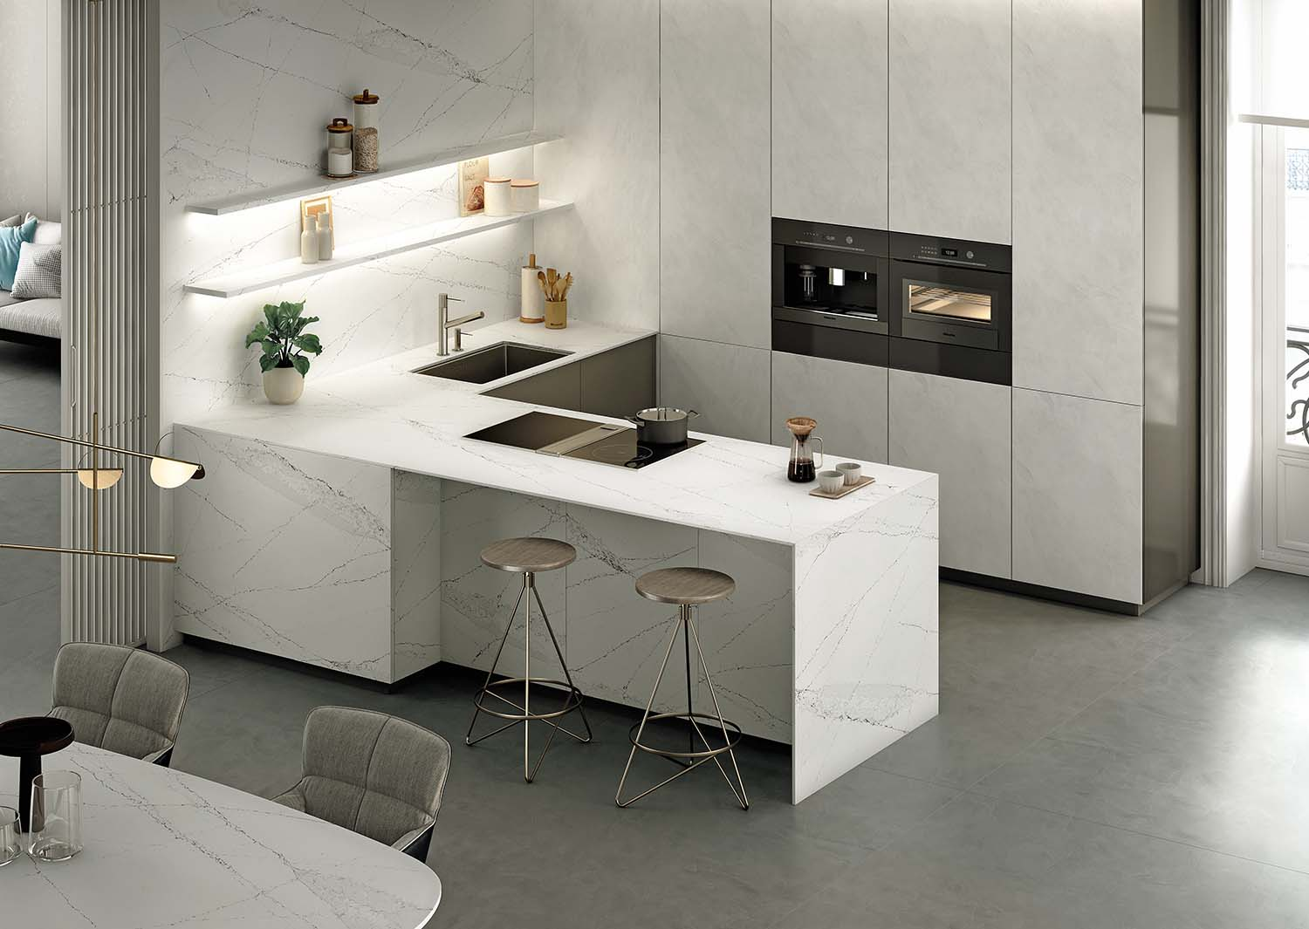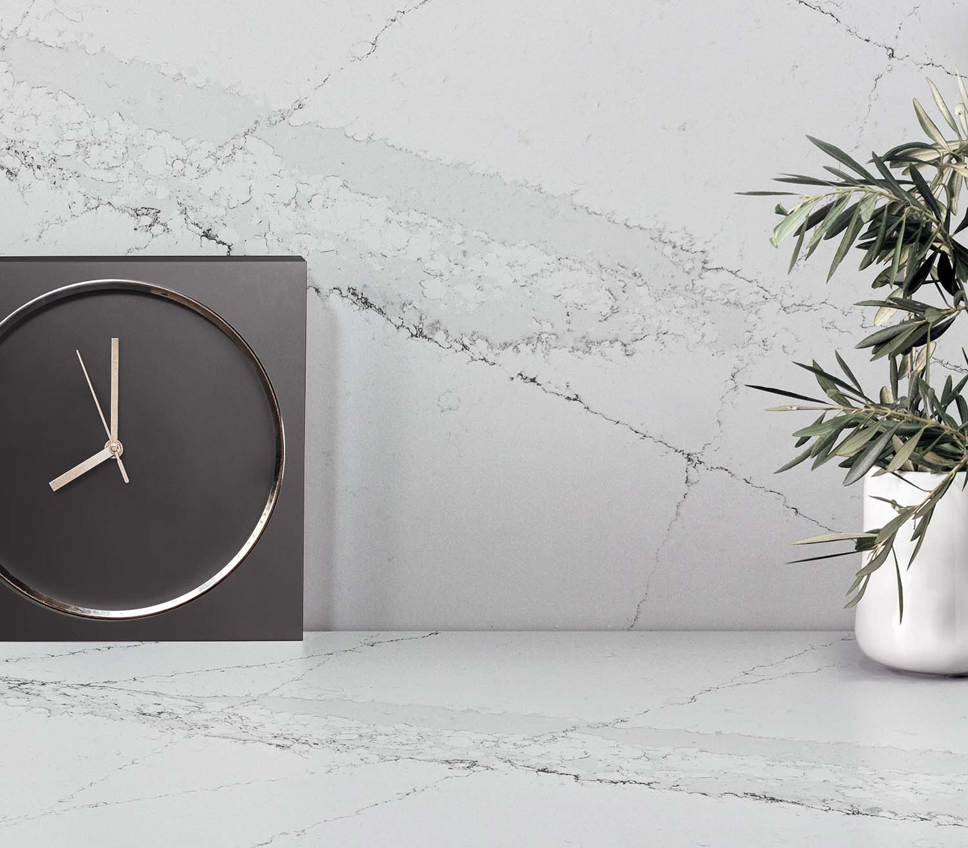

Ethereal Glow es simplemente elegancia clásica en estado puro. Sus vetas de tonos dorados y grises se fusionan con un fondo blanco matizado, atravesando por completo el diseño y distribuyendo el acento del color por cada rincón. Se inspira en el atardecer y en sus colores y brillos ígneos, una visión de la que es imposible apartar la mirada. Esta propuesta supone una evolución del internacionalmente aclamado Silestone® Eternal Calacatta Gold.

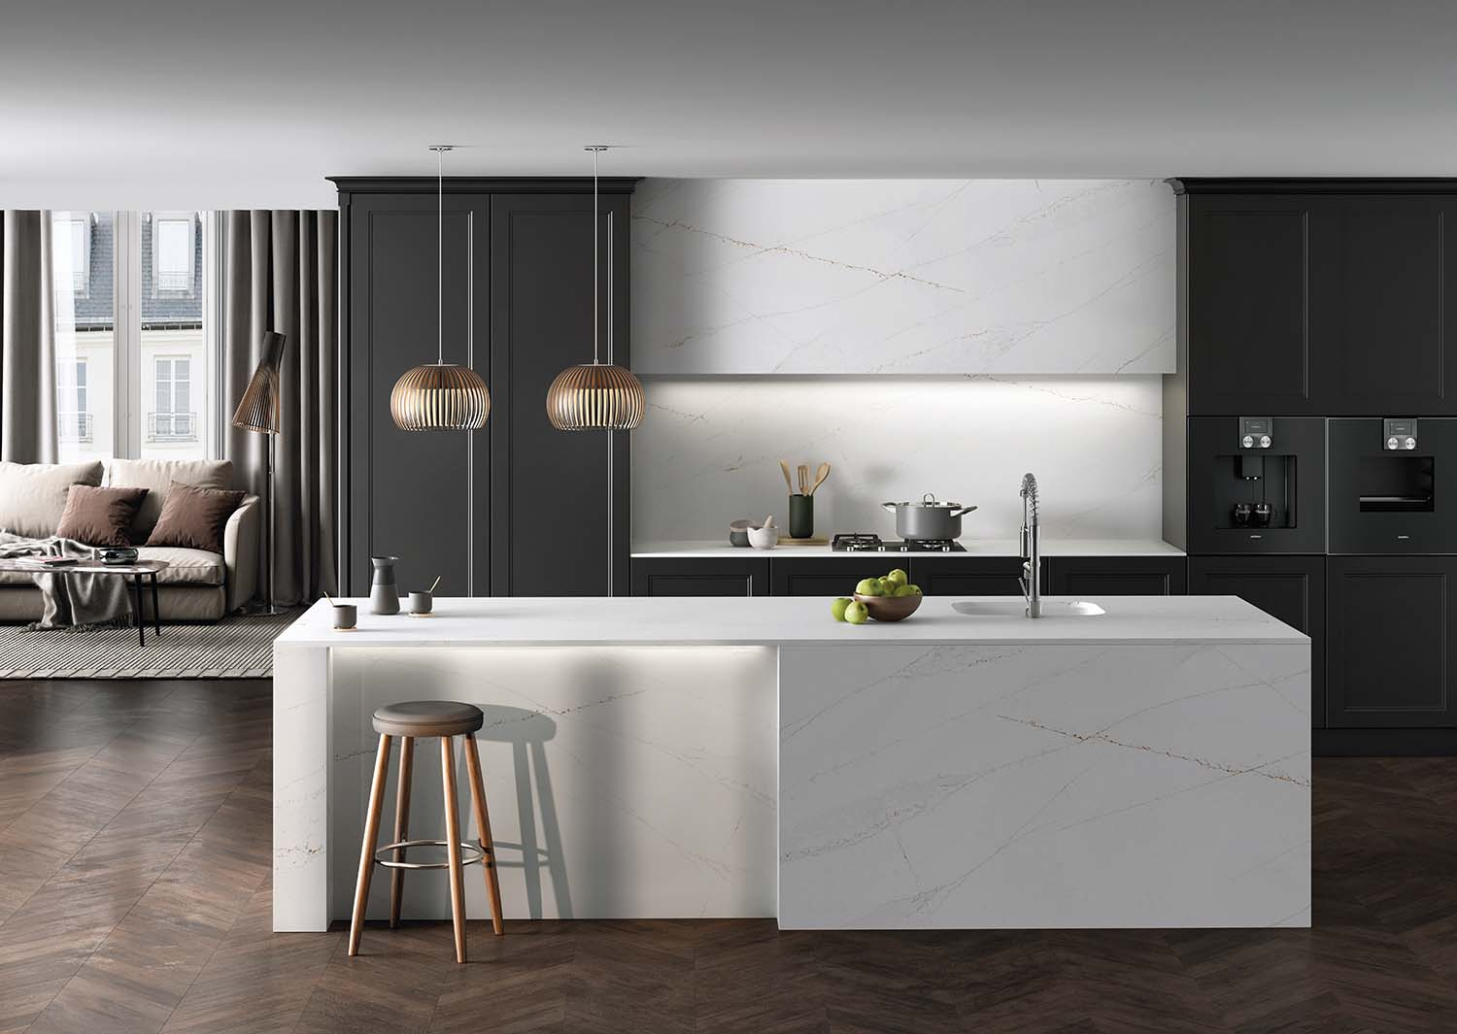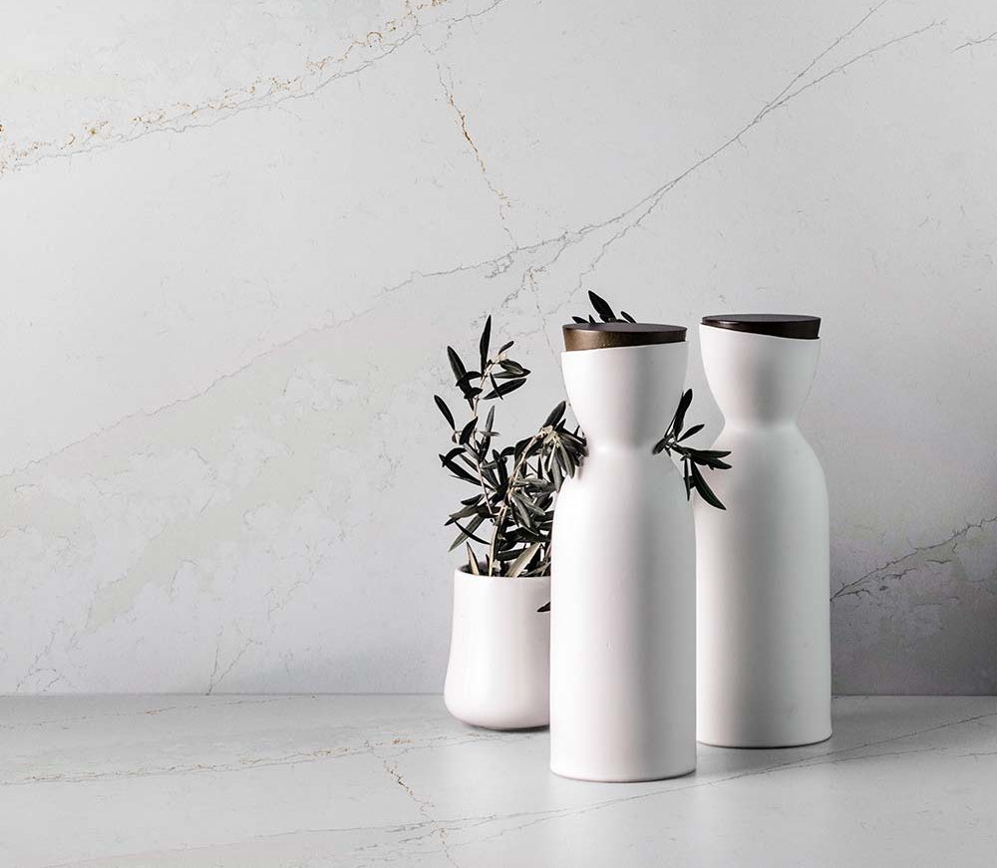

Ethereal Noctis es sinónimo de sofisticación. El fondo blanco matizado es interceptado por veteados cortos en tonos en grises y negros, aportando contraste, profundidad, sobriedad y modernidad. Se inspira en la oscuridad tras el atardecer, haciéndonos sentir la vida con un halo extraño de irrealidad.

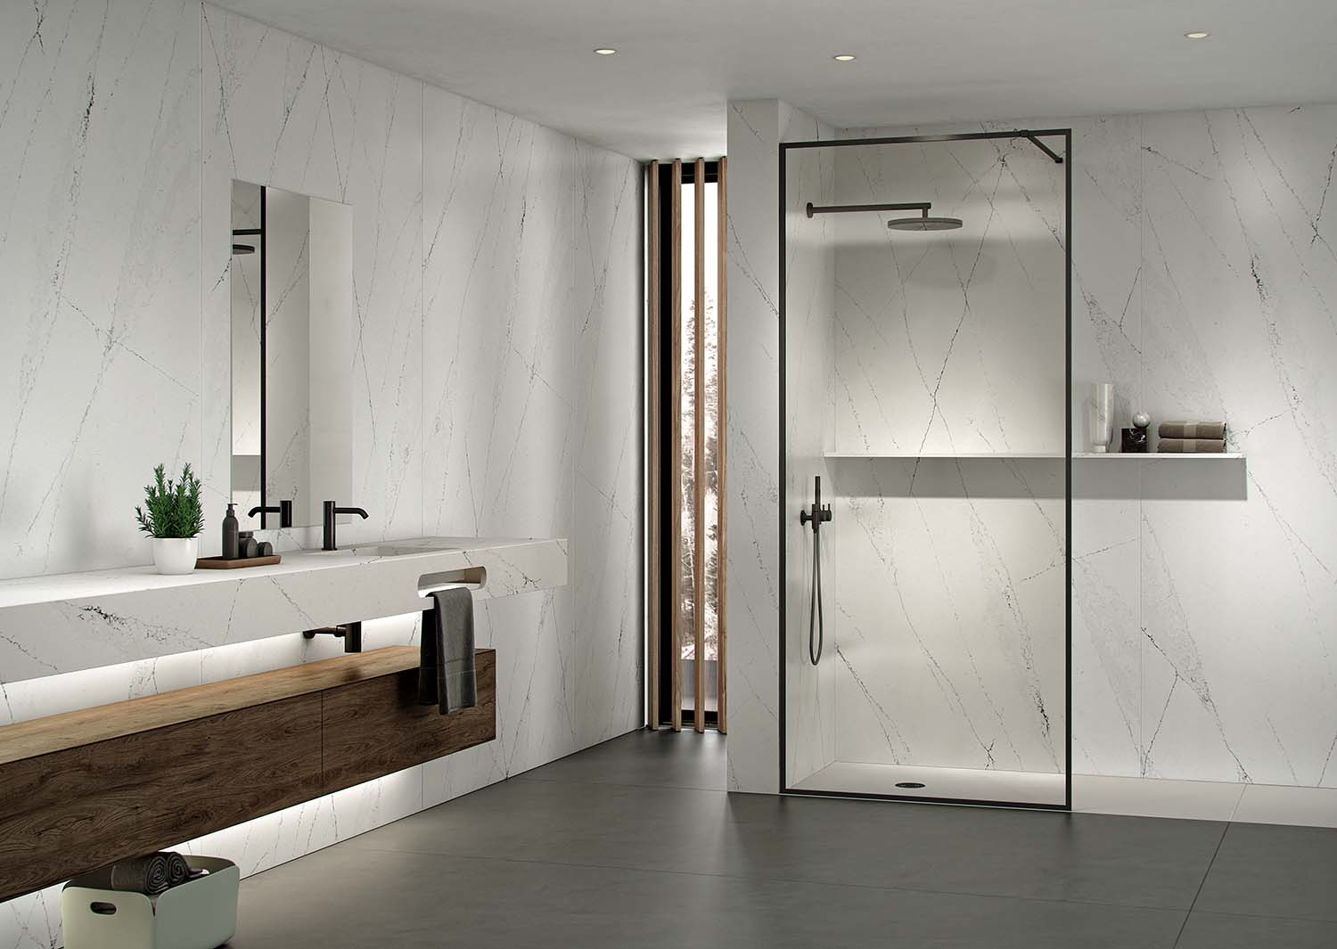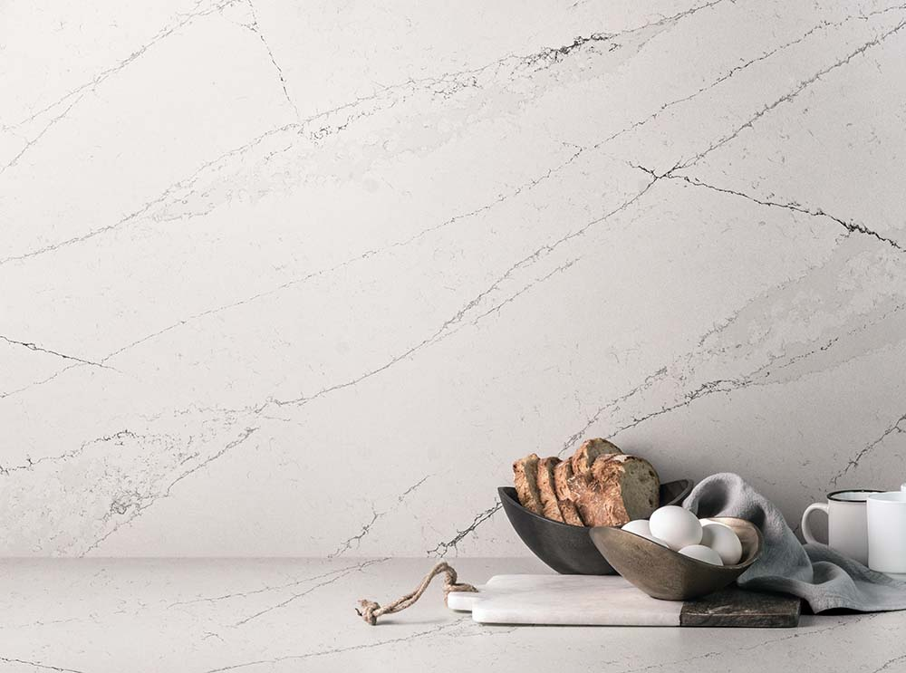

Silestone® Ethereal & HybriQ+®

Silestone® Ethereal nace con HybriQ+®, la exclusiva y pionera tecnología desarrollada por Cosentino para Silestone®. HybriQ+®, presentada en 2020, supone un importante salto cualitativo en la evolución de la marca Silestone® y se traduce en un nuevo proceso productivo marcado por el compromiso medioambiental de la compañía y su apuesta por la economía circular y la gestión sostenible. Con HybriQ+®, en la fabricación de Silestone®, además de contar con hitos medioambientales de Cosentino, como el uso de un 99% del agua reutilizada de los procesos de producción o el 100% de energía eléctrica renovable, se utiliza un mínimo de un 20% de materias primas recicladas.

La tecnología HybriQ+® destaca por contar con una nueva formulación en la composición de Silestone®, donde se reduce en gran porcentaje la presencia de sílice cristalina. En su lugar, se emplea una formulación híbrida de materias primas minerales con prestaciones igual o mejor al cuarzo, minerales sintéticos y materiales de origen reciclado. Con esta nueva composición, Cosentino crea un Silestone® con las mismas prestaciones mecánicas y técnicas de siempre; y con un aspecto estético que engrandece su belleza, otorgando además nuevas posibilidades de diseño, como profundidad, traslucidez o difuminados.

Sobre Silestone® by Cosentino
Silestone® by Cosentino es la superficie mineral híbrida líder global para el mundo de la arquitectura y el diseño. Con más de 30 años en el mercado, Silestone® ofrece unas propiedades técnicas y estéticas únicas, como gran resistencia y dureza, fácil mantenimiento diario, alta consistencia del color y una belleza inigualable. En los últimos años, Cosentino ha desarrollado tecnologías pioneras y exclusivas como N-Boost y HybriQ® para la fabricación de Silestone®, lo que ha supuesto un salto cualitativo en cuanto a la funcionalidad, la calidad, la belleza y el carácter sostenible del material. Silestone® se compone de una formulación híbrida de materias primas minerales, como cuarzo, minerales sintéticos y materiales de origen reciclado. La elaboración de Silestone® cuenta con hitos medioambientales propios de Cosentino como el uso de un 99% de agua reutilizada de los procesos de producción o el 100% de energía eléctrica renovable, así como la utilización de materias primas recicladas.
Con más de 80 colores, varias texturas y diversos formatos, las posibilidades estéticas y decorativas que ofrece Silestone® son ilimitadas para los profesionales de la arquitectura y el diseño. Es una superficie perfecta para su utilización en múltiples aplicaciones de cocinas y baños, laboratorios, hospitales, hoteles, restaurantes y otros usos profesionales. Bajo el claim “Tops On Top”, la empresaria y referente en el mundo de la moda internacional, Cindy Crawford, es embajadora de Silestone®. Desde 2011, Cosentino es patrocinador y proveedor oficial de encimeras en “Los 50 Mejores Restaurantes del Mundo”. https://www.cosentino.com/es/silestone/

Más información: Departamento de Comunicación de Grupo Cosentino

Pilar Navarro - pmnavarro@cosentino.com - 689347154

Jose María Pantoja – comunicacion@cosentino.com

https://www.cosentino.com/es/noticias

